Для всех задач
Имя входного файла: | <буква задачи>.in
Имя выходного файла: | <буква задачи>.out
Ограничение по времени: | 1 секунда
Ограничение по памяти: | 64 мегабайта

A. Максимальный подмассив
Дано натуральное N (1≤N≤100) и задан массив, содержащий NхN целых чисел.
Требуется найти подмассив с максимальной суммой элементов.

Входные данные:
В первой строке входного файла задаётся единственное число N. Следующие N строк содержат по N целых чисел, разделенных одним пробелом. (-10⁴≤A_{ij}≤10⁴)

Выходные данные:
Выходной файл содержит искомый подмассив из нескольких строк и столбцов с максимальной суммой элементов. Числа в строке разделяются одним пробелом. Количество строк и столбцов в ответе могут не совпадать.
a.in | a.out
4  -1 –2 –3 –4  5 6 7 8  -9 –10 –11 –12  13 14 15 16 | 13 14 15 16

Var N,I,J,J1,J2,K,Max,Min,I1,I2,MaxAll,Sum,Cur:LongInt;
MJ1,MJ2,MI1,MI2:Byte;
Matr : Array [1..100,1..100] of Integer;
Sums : Array [1..100,1..100] of LongInt;
Begin
Assign(Input,'a.in'); Reset(Input);
Assign(Output,'a.out'); Rewrite(Output);
{ Read }
Read(N);
For I:=1 to N do
For J:=1 to N do
Read(Matr[I,J]);
{ Count Sums }
For I:=1 to N do Sums[I,1]:=Matr[I,1];
For I:=1 to N do
For J:=2 to N do
Sums[I,J]:=Sums[I,J-1]+Matr[I,J];
{ Solve }
MaxAll:=-MaxLongInt;
For J1:=1 to N do { Начало полоски }
For J2:=J1 to N do { Конец полоски }
Begin
Sum:=0;
Min:=0; I1:=1;
Max:=0; I2:=1;
For I:=1 to N do
Begin
Cur:=Sums[I,J2]-Sums[I,J1]+Matr[I,J1];
Sum:=Sum+Cur;
If Sum<Min then
If I<N then
Begin
Min:=Sum; I1:=I+1;
Max:=Sum; I2:=I+1;
End
Else
Break;
If Sum>Max then Begin Max:=Sum; I2:=I; End;
If (Max-Min)>MaxAll then
Begin
MaxAll:=Max-Min;
MI1:=I1; MI2:=I2;
MJ1:=J1; MJ2:=J2;
End;
End;
End;
{ Output }
For I:=MI1 to MI2 do
Begin
For J:=MJ1 to MJ2 do Write(Matr[I,J],' ');
Writeln;
End;
End.

B. Числа Фибоначчи
Вычислить N-ое число в последовательности Фибоначчи, — 1, 1, 2, 3, 5, 8, … — в которой первые два члена равны единице, а все остальные представляют собой сумму двух предыдущих.

Входные данные:

Одно число 1≤N≤70.

Выходные данные:
Одно число — N-ый член последовательности.
b.in | b.out
1 | 1
2 | 1
6 | 8
70 | 190392490709135
Решение:
Выпишем условие в виде формул:
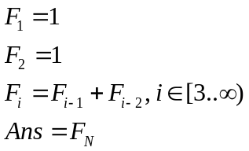
Дальше – технические детали. Можно для простоты хранить массив F и вычисления делать в нём.

Const MaxN = 70;
Var I,N : Integer;
F : Array [1..MaxN] of Int64;
Begin
Assign(Input,'b.in'); Reset(Input);
Assign(Output,'b.out'); Rewrite(Output);
Read(N); { Чтение входных данных }
assert( (1 <= N) and (N <= MaxN) ); { Проверяем корректность входного файла }
F[1]:=1;
F[2]:=1;
For I:=3 to N do F[I]:=F[I-1]+F[I-2];
Write(F[N]); { Вывод результата }
End.

Приведенное решение итеративно, рекурсивное решение не пройдёт по времени, т.к. увеличение ответа в рекурсивном решении идёт по единице.

function F( i:integer ):Int64;
begin
case i of
1: F := 1;
2: F := 1;
else
F := F(i-1) + F(i-2);
end;
end;
Var N : Integer;
Begin
Assign(Input,'b.in'); Reset(Input);
Assign(Output,'b.out'); Rewrite(Output);
Read(N);
Writeln(F(N));
End.

С. Мячик на лесенке

На вершине лесенки, содержащей N ступенек, находится мячик, который начинает прыгать по ним вниз, к основанию. Мячик может прыгнуть на следующую ступеньку, на ступеньку через одну или через 2. (То есть, если мячик лежит на 8-ой ступеньке, то он может переместиться на 5-ую, 6-ую или 7-ую.) Определить число всевозможных "маршрутов" мячика с вершины на землю.

Входные данные:

Одно число 1≤N≤40.

Выходные данные:
Одно число — количество маршрутов.
c.in | c.out
4 | 7
39 | 12960201916
13 | 1705

Решение:
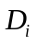 - количество всевозможных способов попасть на - ую ступеньку.
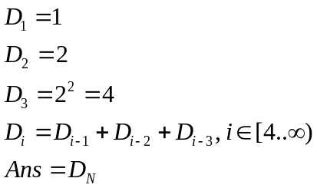

D. Черепашка

На квадратной доске расставлены целые неотрицательные числа. Черепашка, находящаяся в левом верхнем углу, мечтает попасть в правый нижний. При этом она может переползать только в клетку справа или снизу и хочет, чтобы сумма всех чисел, оказавшихся у нее на пути, была бы максимальной. Определить эту сумму.

Входные данные:

Первая строка — N — размер доски (1≤N≤50).

Далее следует N строк, каждая из которых содержит N целых чисел, представляющие доску (0≤A_{ij}≤10⁴).

Выходные данные:

Одно число — максимальная сумма.
d.in | d.out
3  2 6 0  5 0 6  4 1 2 | 16

Решение:

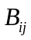 - максимальная набранная сумма, если черепашка находится в клетке 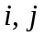

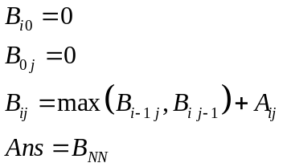

E. Робот

В исследовательской лаборатории фирмы Robots&Co разработали новую модель робота. Главной особенностью данной модели робота является то, что он работает по заранее заданной программе, в которой могут присутствовать команды: сделать шаг на Юг, на Север, на Восток или на Запад. Робот исполняет программу строго последовательно и, дойдя до конца программы, останавливается. Специалисты из Robots&Co заинтересовались вопросом, сколько существует различных программ, состоящих из K инструкций, таких, что робот, выйдя из начала координат, придет в точку с координатами (X, Y). Оси координат располагаются параллельно сторонам света, и единица измерения, соответствует одному шагу робота. Напишите программу, которая дает ответ на этот вопрос.

Входные данные:

Во входном файле находятся три числа K, X и Y (0≤K≤16, |X|, |Y|≤16), разделенные пробелами.

Выходные данные:

В выходной файл ваша программа должна поместить одно число — количество программ для робота.
e.in | e.out
5 -2 -3 | 10
16 16 15 | 0
16 3 3 | 56216160

Решение:
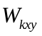 - количество программ для робота состоящих из K инструкций, таких, что робот, выйдя из начала координат, придет в точку с координатами (X, Y)
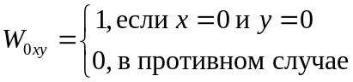
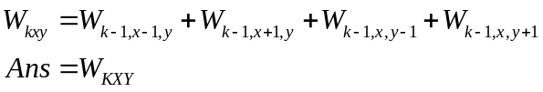

F. Взрывоопасность

При переработке радиоактивных материалов образуются отходы двух видов — особо опасные (тип A) и неопасные (тип B). Для их хранения используются одинаковые контейнеры. После помещения отходов в контейнеры, последние укладываются вертикальной стопкой. Стопка считается взрывоопасной, если в ней подряд идет более двух контейнеров типа A. Для заданного количества контейнеров N определить число безопасных стопок.

Входные данные:

Одно число 1≤N≤30.

Выходные данные:

Одно число — количество безопасных вариантов формирования стопки.
f.in | f.out
5 | 8

Решение:
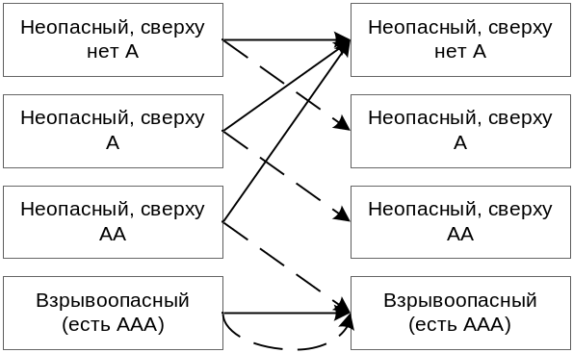 | 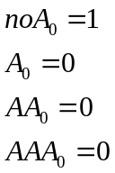 | 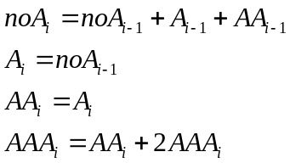

G. К-ичные числа

Требуется вычислить количество N-значных чисел в системе счисления с основанием K, таких, что их запись не содержит двух подряд идущих нулей. (2≤K≤10, N + K≤18).

Входные данные:

Числа N и K в десятичной записи, разделенные пробелом или переводом строки.

Выходные данные:

Искомое число в десятичной записи.
g.in | g.out
4 3 | 44
5 2 | 8

Решение:
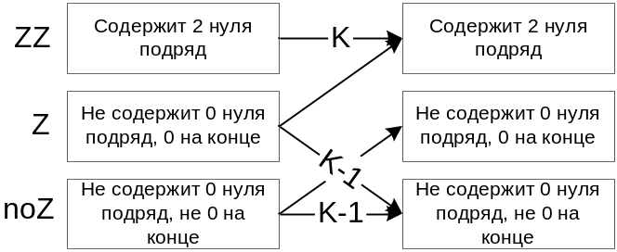
Для 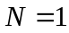 будет:
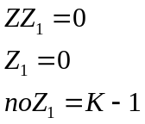
Динамический переход:
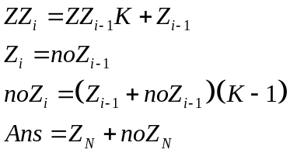

H. Паровозики

N локомотивов, имеющих номера от 1 до N и установленных на железнодорожную колею, начинают двигаться в одну сторону, причем локомотив номер k изначально движется со скоростью k км/ч. Если локомотив, движущийся с большей скоростью, нагоняет более медленный локомотив, дальше они движутся один за другим со скоростью впереди идущего локомотива. Очевидно, через некоторое время после начала движения локомотивы разобьются на несколько групп, движущихся с разной скоростью.

Написать программу, определяющую, сколько начальных расстановок s из N! возможных дадут в результате p групп движущихся локомотивов.

Входные данные:

Два числа — 1≤N≤16 и 1≤p≤N.

Выходные данные:

Одно число — s.
h.in | h.out
4 2 | 11
5 4 | 10
6 6 | 1

uses SysUtils;

const Nmax=16;

var
Save : array [1..nmax,1..nmax,1..nmax] of Int64;

function F( i,n,p:byte; x:integer ):Int64;
{ i-ый паровоз впереди,
n паровозов всего
p групп }
var j:byte;
begin
if Save[i,n,p]=-1 then begin
if x=0 then writeln( Format('F(i=%d,n=%d,p=%d)=',[i,n,p] ) );
Result := 0;
{ Рассмотрим, как может i-ый паровозик оказаться впереди }
{ При этом есть 2 варианта: }
{ 1. Он уйдёт вперёд и образует новую группу }
{ Т.е. он быстрее предыдущего паровозика }
{ Пусть предыдущий едет со скоростью j }
{ Мы могли получить это из ситуации:
j in [1..i-1]
n-1 паровоз всего;
p-1 группа всего;
т.е. новый паровоз образовал новую группу }
for j:=1 to i-1 do begin
Result := Result + F(j,n-1,p-1,x+1);
if x = 0 then writeln( Format(' + F(i=%d,n=%d,p=%d)=%d',[j,n-1,p-1,F(j,n-1,p-1,x+1)] ) );
end;
{ i-ый не образует новую группу, т.е. j>i }
for j:=i+1 to n do begin
Result := Result + F(i,n-1,p,x+1);
if x = 0 then writeln( Format(' + F(i=%d,n=%d,p=%d)=%d *',[i,n-1,p,F(i,n-1,p,x+1)] ) );
end;
Save[i,n,p] := Result;
end;
F:=Save[i,n,p];
if (i>n) or (p>n) then
assert( Result = 0 );
end;

var i,j,NN,PP,n,p:byte;
s:Int64;
begin
Assign(Input,'h.in'); Reset(Input);
Assign(Output,'h.out'); Rewrite(Output);
readln(NN,PP);
// NN := Nmax;
for i:=1 to NN do
for n:=1 to NN do
for p:=1 to NN do begin
Save[i,n,p]:=-1;
if (i>n) or (p>n) then Save[i,n,p]:=0;
{ Одна группа - и не первый впереди - не может быть :) }
if (p=1) and (i<>1) then Save[i,n,p]:=0;
{ Кол-во групп = кол-ву паровозов и первый - самый быстрый }
if (n=p) and (i=n) then Save[i,n,p]:=1;
end;
for i:=1 to NN do
for n:=1 to NN do
for p:=1 to NN do begin
if (n=p) and (i<n) then assert( F(i,n,p,1) = 0 );
if i>n then assert( F(i,n,p,1) = 0,
Format('F(%d,%d,%d)=%d',[i,n,p,F(i,n,p,1)]) );
end;
s:=0;
for i:=1 to NN do
s:=s+F(i,NN,PP,1);
writeln(s);
end.

